Вопрос: Приведите пример 3 классов, два из которых линейно разделимы между собой, но линейно нераздлимы от третьего.

Ответ:

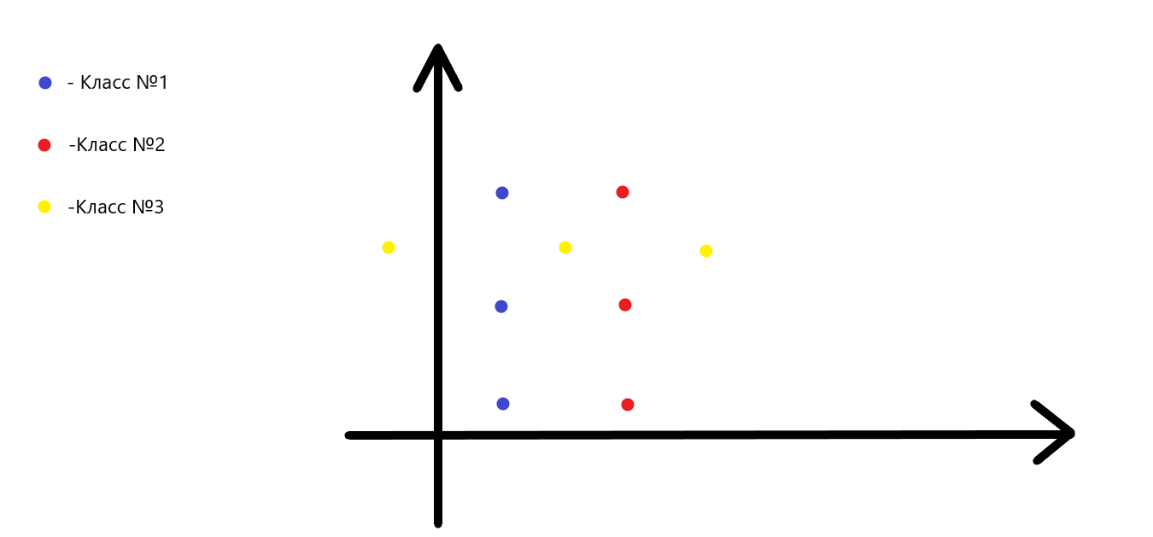

Классы №1 и №2 линейно разделимы между собой(d(x)=-x1+1) но при этом не разделимы от №3.